DOCENTES:  LLOBAIDA MILENA CALLE  Celular: 3192524669 (Sabatino)  llobaidacalle@iehectorabadgomez.edu.co  LILIA VIDES  liliavides@iehectorabadgomez.edu.co  Celular: 3206942858 (Nocturna) |  |  |  | NÚCLEO DE FORMACIÓN: COMUNICATIVO
CLEI: 6 | GRUPOS: 606, 607, 608, 609. |  |  | PERIODO: 2 |  | GUÍA Nº 20
NÚMERO DE SESIONES: 1 |  |  | FECHA DE INICIO: 14 DE DICIEMBRE |  | FECHA DE FINALIZACIÓN: 19 DE DICIEMBRE
TEMA: |  | LA CARICATURA, HISTORIA DE LA CARICATURA

Propósito de la actividad
La caricatura permite la exposición de múltiples conceptos dado que en ésta se encuentran inmersos diferentes temas como: Política, economía, arte, literatura. Es rescatable tener presente que el utilizar una herramienta visual, como lo constituye la caricatura, facilita a los estudiantes explicar y reforzar los temas aprendidos. En la caricatura se ve manifestada la interacción entre las distintas ramas del saber, en donde el arte no está tan alejado de la ciencia y donde ésta última es el punto de partida para comprender la esencia misma de la condición humana, constituyéndolo como un ser que busca el beneficio globalizado para toda la sociedad.
ACTIVIDADES
ACTIVIDAD 1: CONCEPTUALIZACIÓN
“LA CARICATURA”
Caricatura. Es, junto con el dibujo realista, la modalidad de imagen periodística más antigua que se conoce. Ha sido desde el comienzo de la historia un tipo de representación exagerada de unos personajes o de unos hechos con el fin de poder trasmitir un mensaje, una idea, la mayoría de veces sarcástica sobre una cuestión determinada. Es por este motivo que desde siempre, el hombre recurrió a realizar una serie de trazos bien expresivos, bien simbólicos, pero tremendamente simples con los que trasmitir ideas por medio de las imágenes y así llegar a un mayor número posible de espectadores a los que convencer de tales ideas.

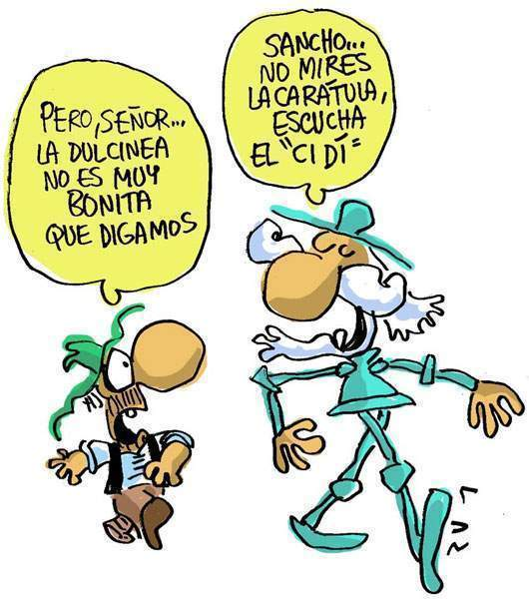……………………….

LA NATURALEZA DEL MENSAJE EN LAS CARICATURAS

Una caricatura es una pequeña obra de arte de carácter satírico. Esto quiere decir que su propósito fundamental es ridiculizar personas o cosas. Por supuesto, también la literatura es un medio para expresar mensajes de carácter satírico. En otras palabras, distintos códigos culturales son utilizados con esta finalidad.

Toda caricatura es satírica por naturaleza. Su objetivo es suscitar la risa al ridiculizar una situación, persona u objeto.

¿QUÉ SITUACIONES SE SATIRIZAN EN LAS SIGUIENTES CARICATURAS?

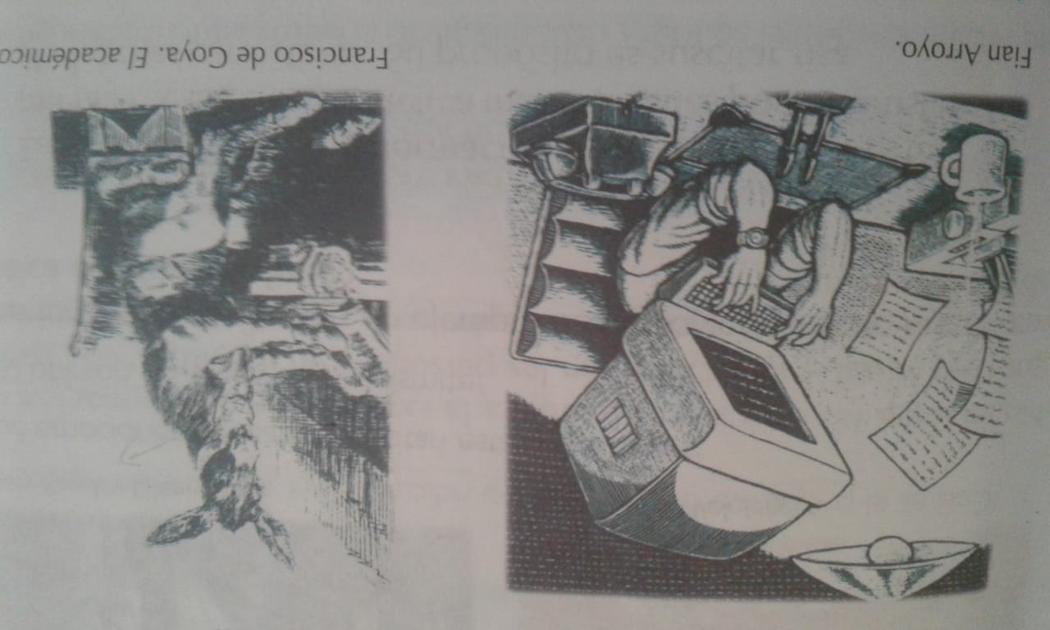

El efecto cómico surge a partir de una oposición inesperada. Lo que consideramos normal o habitual sirve de fuente para constituir aquello que lo transgrede. El desconcierto que produce el contemplar una contradicción de este tipo provoca la risa. Algunas veces son las situaciones las que resultan inesperadamente contradictorias. Otras veces son los rasgos físicos los que resultan fuera de lo común. Esto último se logra mediante la exageración de dichos rasgos o introduciendo características físicas que no corresponden al ser u objeto representado. Un ejemplo de ello lo tenemos cuando se les atribuyen a los seres humanos rasgos físicos que son propios de los animales.

HISTORIA DE LA CARICATURA

La crítica y la sátira por medio de la imagen ha sido una constante a lo largo del tiempo.

Cultura Egipcia

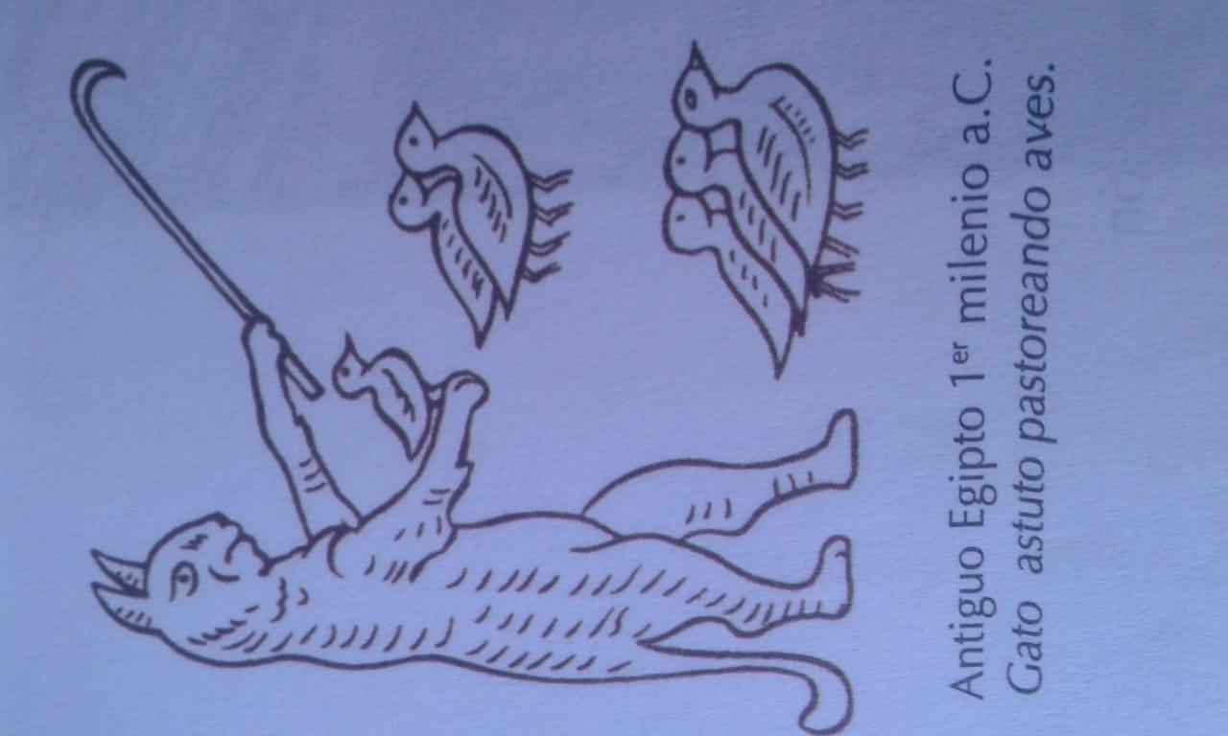 En occidente los orígenes de la caricatura se remontan a los pueblos que habitaron Mesopotamia. Sin embargo, los testimonios mejor conservados de obras antiguas con carácter caricaturesco corresponden a pictogramas, cerámicas y frescos provenientes de las culturas egipcia, griega y romana.

En Egipto eran frecuentes las representaciones de tipo satírico. Un gato astuto pastoreando un grupo de cándidos patos hace parte del conjunto de representaciones humorísticas que criticaban el sistema de gobierno egipcio.

Cultura Griega

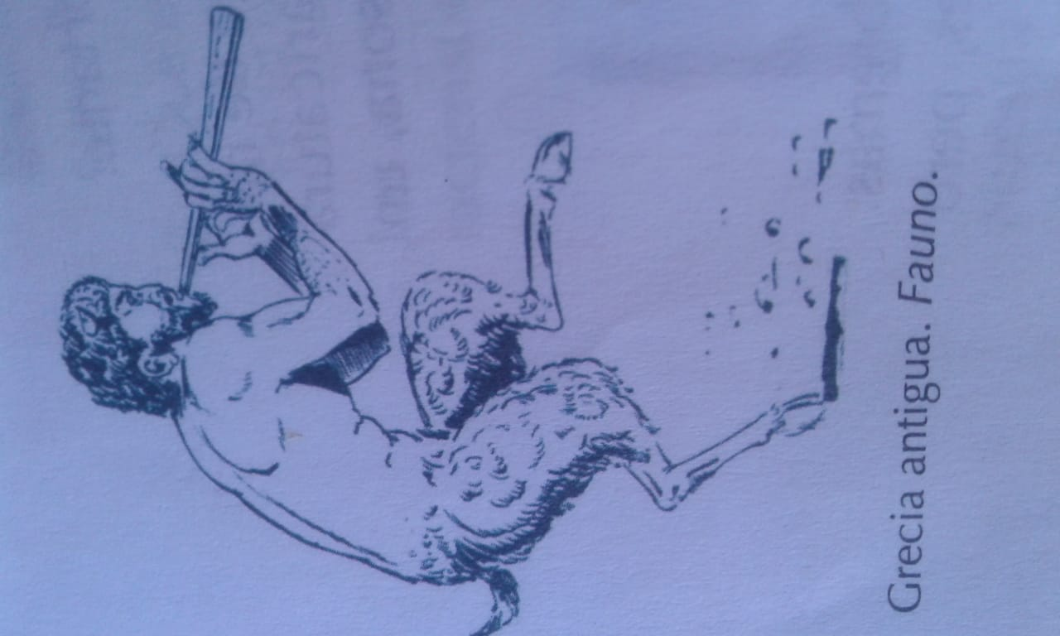 La cultura griega mostró un interés especial por la función social y anímica de lo cómico. No olvidemos que es en Grecia donde nace la comedia como un subgénero de la representación dramática o actoral. El humor no fue solo objeto de interés por parte de los autores literarios. También filósofos como Platón y Aristóteles se interesaron por el efecto cómico, sus mecanismos de desencadenamiento y su función dentro del colectivo social.

La imagen de Fauno, semidiós griego, mitad hombre, mitad venado, es un testimonio del inmenso valor que cobraron las representaciones satíricas en el pensamiento religioso de la Grecia antigua.

Cultura Romana

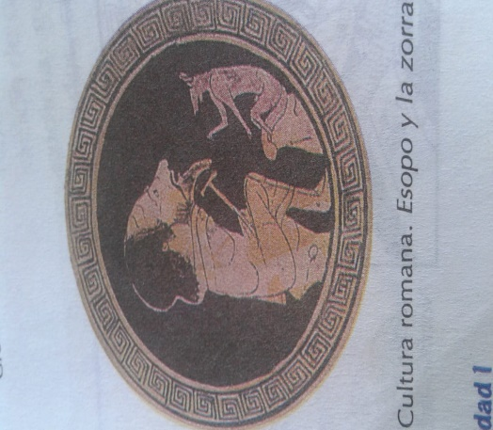 Esta cultura hace énfasis en las críticas sociales y, en algunos casos, de los conflictos religiosos entre paganos y cristianos. Las caricaturas representaban en las pinturas que adornaban las cerámicas, en estatuillas con temas grotescos, en los frescos (pintura) y en los grafitis conservados, sobre todo en Pompeya.

Los temas de la caricatura romana, por lo general, pretende poner en ridículo la costumbres de su tiempo: Situaciones cotidianas, personajes de la vida pública como políticos o escritores, como es el caso de la caricatura de Esopo y la Zorra.

Edad Media
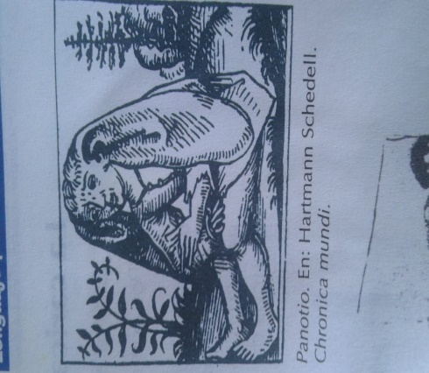 De este periodo se encuentran los bestiarios y fisiólogos medievales, en donde se explica que los animales habían sido creados para servicio de la humanidad. Por tanto, la iglesia recomendó su estudio y la contemplación de sus costumbres, pues podían ser ejemplo de comportamiento o motivo de escarmiento. Los motivos animales fueron entonces un gran abanico de posibilidades de representación satírica.

Renacimiento

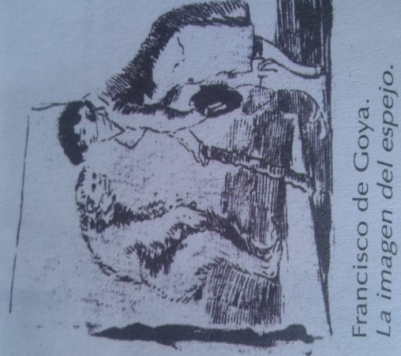 La evolución de la caricatura durante este periodo viene marcada por la aparición de la imprenta, lo que permitió popularizar este género y difundirlo con mayor rapidez. Leo nardo Davinci, en su tratado de pintura, hace varias referencias a la caricatura al decir que al deformar o exagerar los rasgos, con el fin de oponer mejor lo bello a lo feo, puede aumentar la emotividad. En España, Francisco de Goya recoge los vicios y defectos sociales en su pintura, como en el ejemplo observado.

Época Moderna

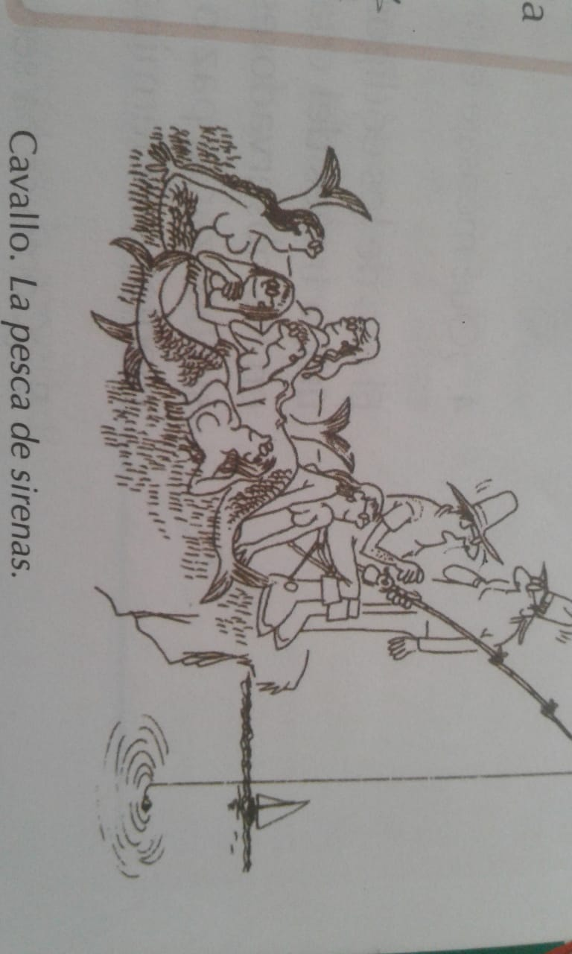 Con la llegada del mundo moderno, los medios de difusión de la obra artística se hicieron cada vez más eficaces, lo que favoreció la expansión de la caricatura como medio de entretenimiento.

La caricatura dio origen a los dibujos animados, que tienen un futuro prometedor en la industria del entretenimiento. Por tanto, además de ser expresiones artísticas que satisfacen a las personas y les proporcionan alegría, la caricatura y el dibujo animado son productos rentables desde el punto de vista económico.

LA CARICATURA COMO EXPRESIÓN CRITICA

Por lo general, la caricatura hace una crítica a la sociedad en que vivimos. Desde luego, una de las principales funciones de la caricatura, además de divertir, es la de servir de instrumento para la crítica social.

La caricatura nos muestra como el arte, que ha sido considerado siempre un instrumento para la expresión de la libertad de los individuos, se ha convertido en una propiedad cuyo acceso es restringido. Esta es una sátira y su efecto cómico es el resultado de una contradicción. Nada resulta más contradictorio que el hecho de que el arte sea una propiedad de acceso restringido.

ACTIVIDAD 2: APLICACIÓN Y AFIANZAMIENTO DE LA TEMÁTICA
- Identifica en las caricaturas los nombres de los siguientes famosos:

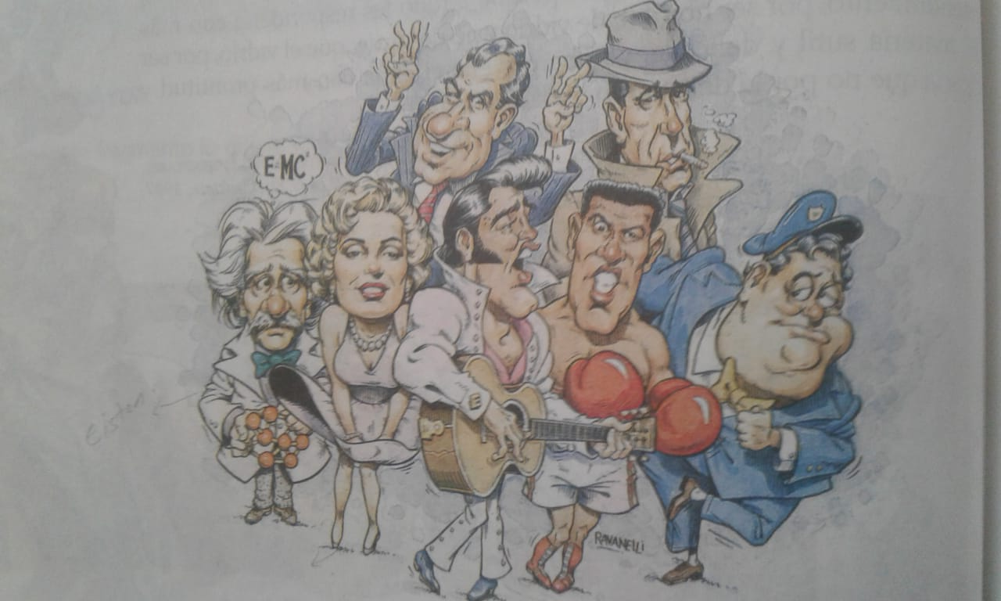

- Explica que contradicción se revela en la caricatura de goya.

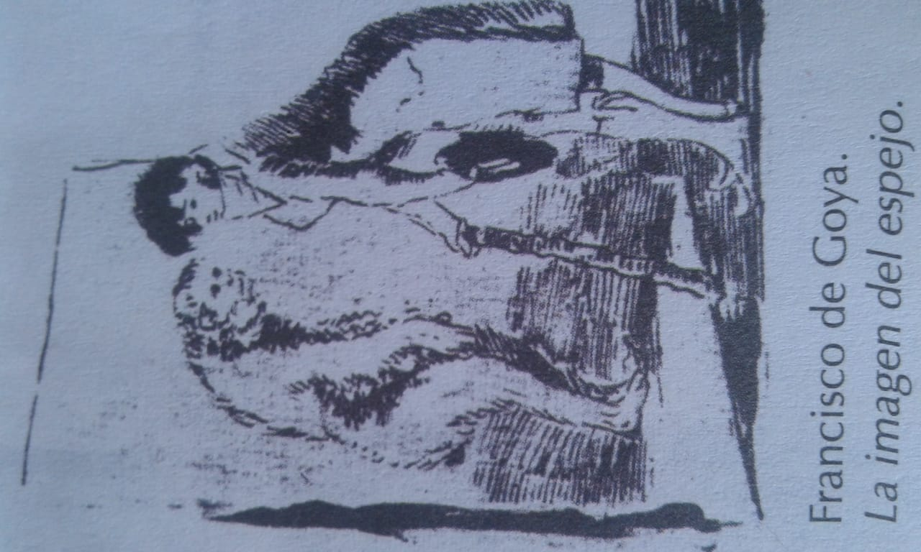

- Escoge una caricatura que satirice una situación y explica su contenido.
- Explica como en la caricatura operación escoba se logra satirizar una situación cotidiana.
- ¿Cuál es el propósito de esta sátira o ridiculización.
- ¿Qué reflexión propone la caricatura para el lector?
- ¿Qué resulta contradictorio o satírico en las representaciones del gato pastoreando las aves y del semidios griego?

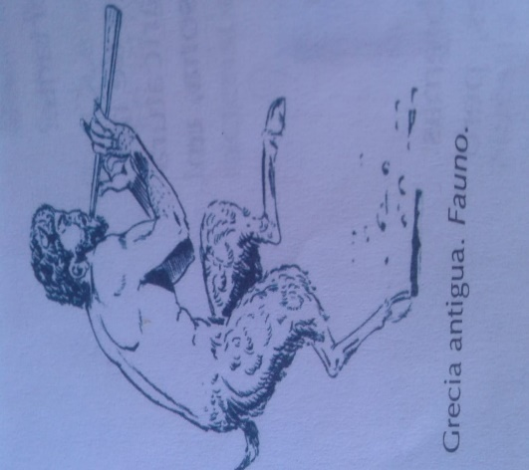E

- ¿Por qué crees que filósofos griegos como Platón o Aristóteles se interesaron por explicar el efecto cómico?
- ¿Cuál es la intención satírica de las caricaturas “La imagen del espejo y la pesca de sirenas?
- Explica como la exageración de rasgos físicos en la caricatura Esopo y la zorra logra transmitir determinada información.
- Observa la siguiente caricatura: ¿Puedes explicar en qué consiste la critica social que se hace en la caricatura

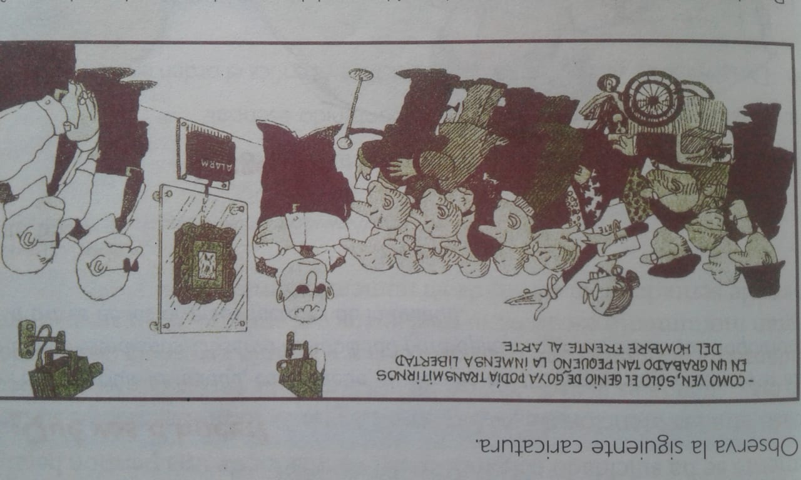
- ¿De qué modo se vale el autor de la caricatura para transmitir su mensaje y suscitar emociones en los observadores?
- ¿Cuál es la importancia de la crítica social y cuáles son los efectos en la sociedad?
- Busca una caricatura de crítica política y explica el impacto de su mensaje en el ámbito social?
ACTIVIDAD 3: APLICACIÓN Y EVALUACIÓN
- Realiza una caricatura teniendo en cuenta el ejemplo de Mafalda, especificando nombre, edad, sexo, lo que amas, lo que odias etcetera en inglés.

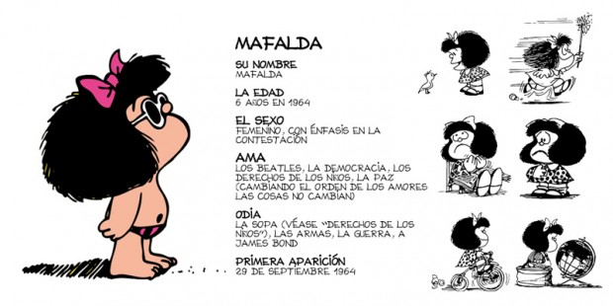

FUENTES DE CONSULTA
https://www.google.com/search?q=LA+CARICATURA+COMO+MANIFESTACI%C3%93N&oq=LA+CARICATURA+COMO+MANIFESTACI%C3%93N&aqs=chrome..69i57j0.8595j0j15&sourceid=chrom

